Дата 17.03.2020
Тема: Приєднання жил проводів до вимикачів та перемикачів
Завдання: Використовуючи підручник, опорний конспект та Internet ресурси опрацювати матеріал з даної теми, законспектувати основні положення теми згідно плану, письмово відповісти на контрольні запитання .
Установка і підключення вимикача – нескладне завдання, за умови, що ви розумієте основні принципи електричних мереж і дотримуєтеся техніку безпеки при проведенні електромонтажних робіт.
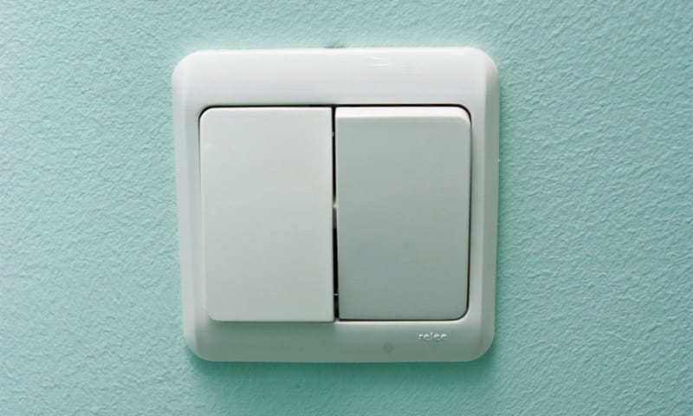
У цій статті ми крок за кроком покажемо вам, як встановити вимикач. Для цього вам знадобляться:
Інструменти:
- індикатор напруги;
- плоскогубці;
- викрутка;
- ніж;
- рівень;
- захисні рукавички та окуляри.
Поради:
- перед початком робіт відключіть електроживлення у вашій квартирі;
- перш ніж торкатися до проводів, використовуйте індикатор напруги на кожному проводі, щоб переконатися, що відключено електроживлення;
- якщо ви відчуваєте сумніви, якщо ви не хочете ризикувати, краще найняти професійного електрика.
- Підготовчі роботи
- Підключення проводів до вимикача світла

ПІДГОТОВЧІ РОБОТИ
Перше, що ви повинні зробити – відключити живлення. Деякі люди вважають, що достатньо відключити тільки ланцюг, на якому належить установлювати вимикач, але ми настійно рекомендуємо вам повністю знеструмити вашу квартиру.
Використовуючи індикатор напруги на кожному проводі, переконайтеся, що можна безпечно торкатися до них. Краще перевірити кілька разів, перш ніж починати роботу.
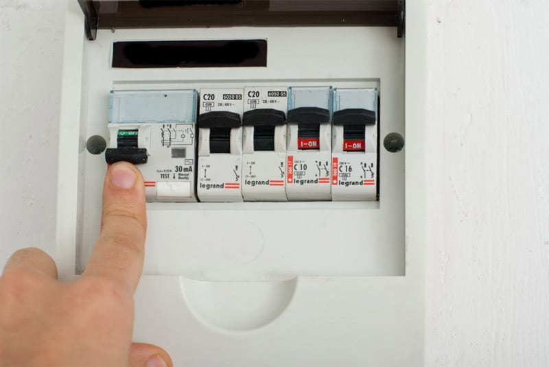
Відключення електрики
Наступний крок проекту – очищення підрозетника (установчої коробки) від фарби, дрібних уламків гіпсокартону, пилу і бруду. Ця операція дуже важлива, особливо якщо мова йде про щойно відремонтовану кімнату або квартиру у новобудові. Але навіть якщо ви замінюєте старий вимикач, краще заздалегідь оцінити стан підрозетника, щоб переконатися, що новий вимикач може бути встановлений і вирівняний належним чином.
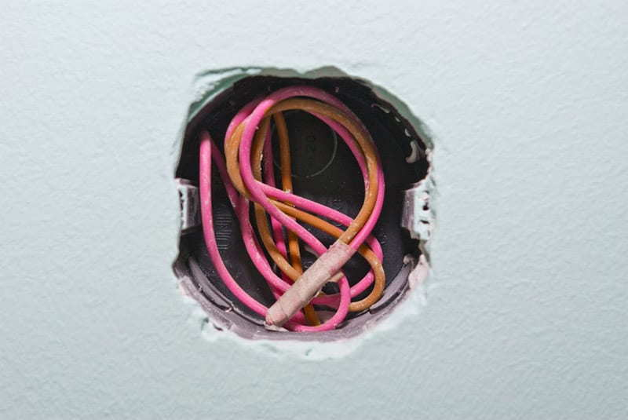
Очищення підрозетника від пилу та шпаклівки
Після того як ви купили новий вимикач, ви повинні розібрати його за допомогою викрутки або ж просто руками в залежності від його типу і виробника. Без цієї операції не обійтися, оскільки ви будете підключати електричні дроти до внутрішньої частини вимикача. Необхідно зняти кнопки вимикача і рамку.
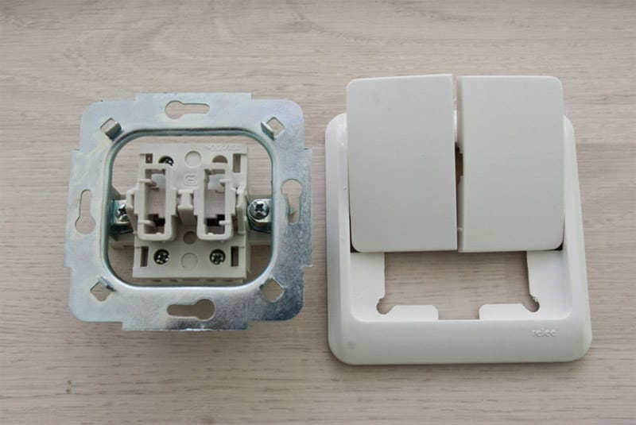
Тепер вам доведеться підключити проводку. Використовуючи плоскогубці, обріжте зайву довжину проводів – вони повинні виступати приблизно на 15 см. Цієї довжини має бути достатньо, щоб без особливих труднощів підключити вимикач. Не слід залишати провід занадто довгими, в іншому випадку їх буде складно розмістити всередині підрозетника.
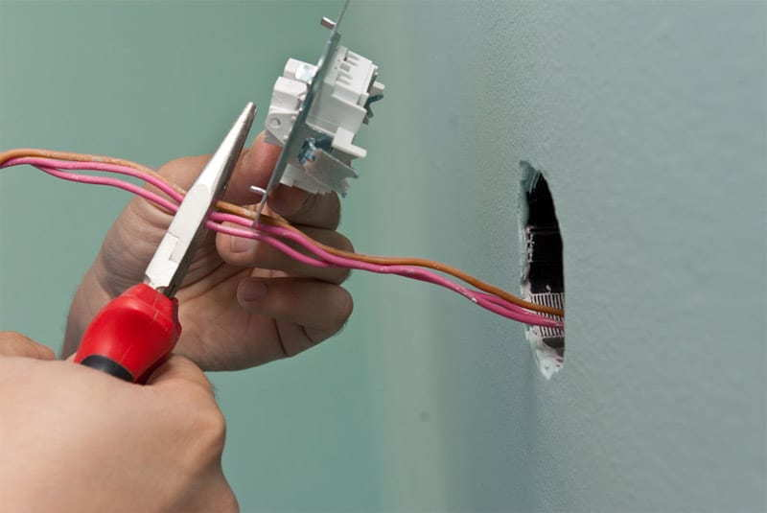
Обрізка проводів
Скоротивши дроти до потрібної довжини, ви можете приступати до наступного етапу. За допомогою плоскогубців очистіть близько 2 см кожного дроту від ізоляції. Зачищати велику довжину небезпечно, так як оголені дроти при експлуатації можуть випадково доторкнутися, викликавши коротке замикання.
За допомогою плоскогубців надайте кінцям кожного проводу Р-форму (або C-форму для деяких вимикачів з бічними гвинтами).
Порада: самий простий і ефективний спосіб зачистити провід – використовувати спеціальні кліщі для видалення ізоляції.
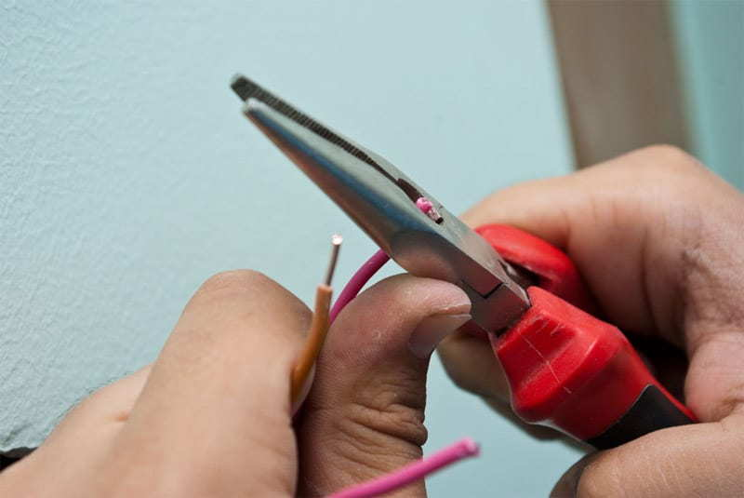
Видалення ізоляції з проводів

ПІДКЛЮЧЕННЯ ПРОВОДІВ ДО ВИМИКАЧА СВІТЛА
Ви, мабуть, помітили, що дроти пофарбовані по-різному: коричневий провід – це фаза, жовто-зелений – заземлення. (Стандарти кольорового маркування ізоляції провідників відрізняється від країни до країни.) Кожен з цих проводів повинен бути приєднаний до певного гнізда.
Як правильно підключити вимикач? Існують невеликі відмінності в підключенні одно – і двохклавішного вимикачів. Головне запам’ятати: розмикатися повинна фаза, провід фази кріпиться до гнізда L (як правило, в нижній частині вимикача).
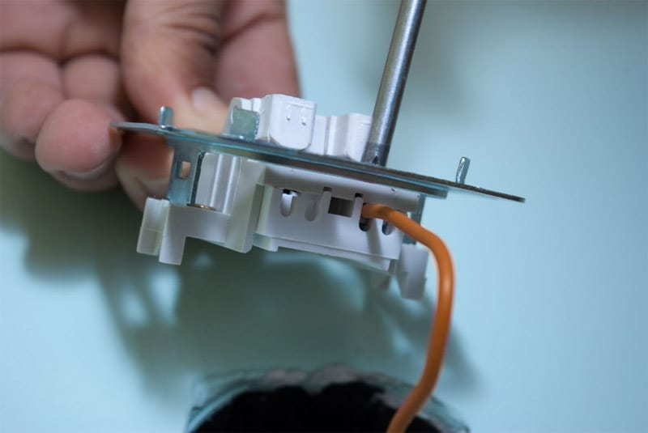
Підключення проводів до вимикача
Після того, як ви помістите кінець кожного проводу в свій роз’єм, закріпіть їх гвинтами, використовуючи для цієї мети викрутку. Переконайтеся, що проводи надійно закріплені, інакше вимикач не буде працювати належним чином.
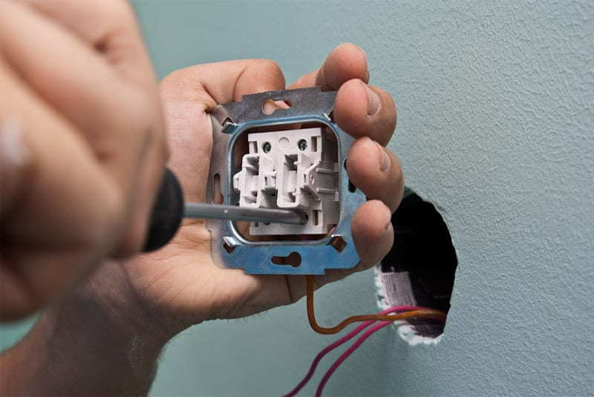
Підключення проводів до вимикача
Ще раз переконаєтеся в правильності підключення проводів і надійності їх кріплення. На малюнку нижче ви можете бачити, як підключити двоклавішний вимикач світла.
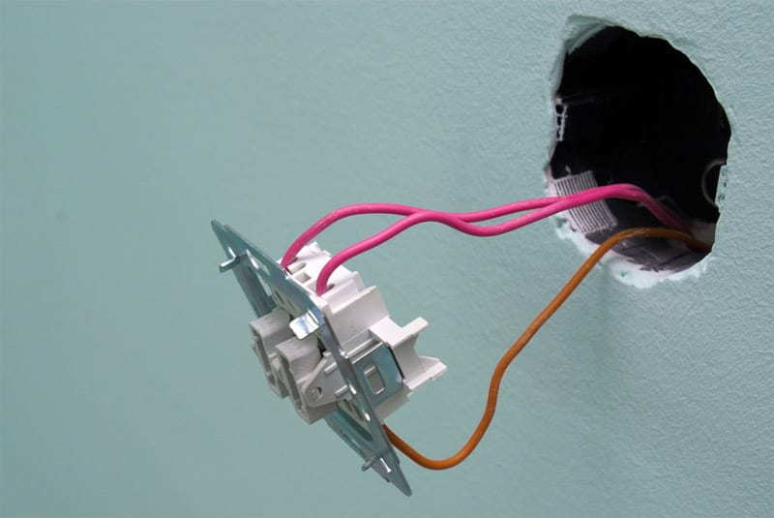
Підключений вимикач з двома клавішами
Після завершення підключення проводів ви повинні зігнути їх, щоб «заховати» в коробці. Переконайтеся, що там залишилося достатньо місця для розміщення вимикача. Якщо немає жодних проблем, ви можете закріпити вимикач в коробці з допомогою гвинтів. Не поспішайте туго затягувати гвинти, спочатку слід перевірити, наскільки добре вимикач вирівняний.
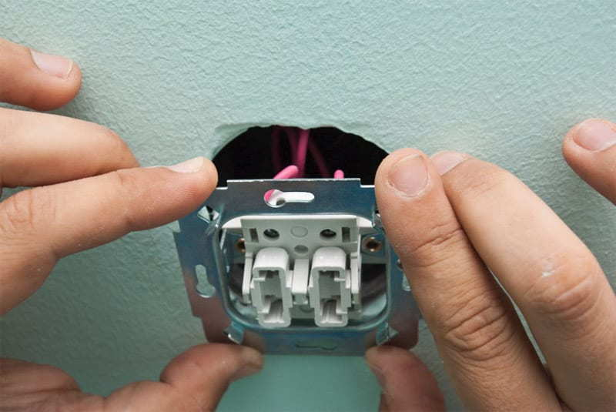
Розміщення вмикача в розетці
Для вирівнювання вимикача використовуйте рівень, лазерний або спиртовий. Нижче ви можете бачити техніку проведення цієї операції.
Якщо ви помітили відхилення по горизонталі, ослабте гвинти і відрегулюйте положення вимикача.
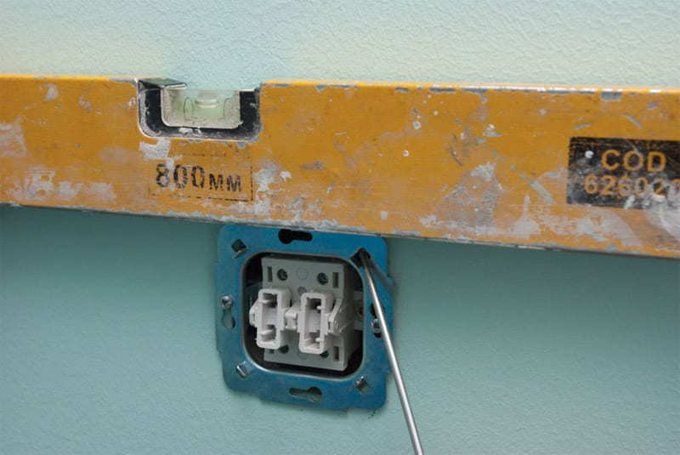
Вирівнювання вимикача
Не забудьте надійно зафіксувати вимикач гвинтами. Тільки не перестарайтеся, інакше ви ризикуєте зірвати різьбу гвинтів або пошкодити вимикач.
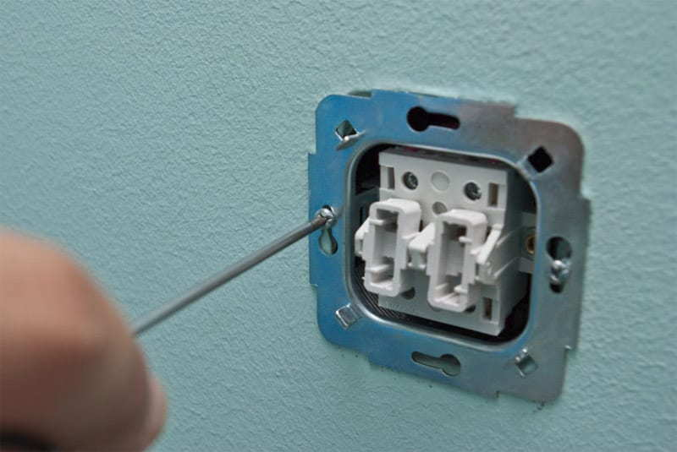
Кріплення вимикача
Наступний крок – кріплення на місце рамки і кнопок вимикача. Для цього вам не знадобляться інструменти, досить пальців рук. Невелике натискання, і зняті в самому початку елементи знову опиняються на своїх місцях.
Ця операція, мабуть, сама легка. Крім того, вона віщує швидке завершення роботи.
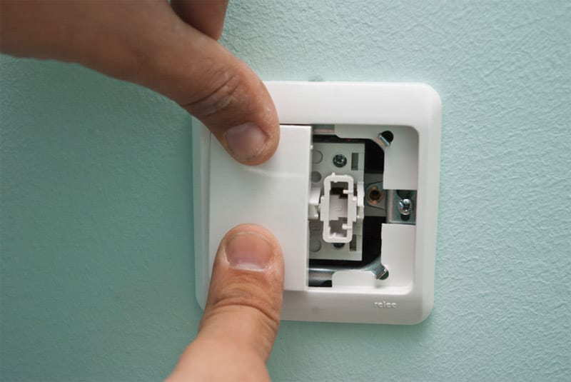
Встановлення кнопок вимикача
Залишилося включити живлення на електричному щитку. Увімкніть світло з допомогою нового, щойно встановленого вимикача, щоб переконатися, що ваша робота була не марна, і все функціонує так, як потрібно. Світло горить? Отже, тепер ви знаєте, як підключити вимикач світла.

